Сын Соколов Сергей Сергеевич 1887-1942.
РГИА. Ф.1343. Оп.36. Д.23529.
Л.49
Копия.
Свидетельство.
В метрической книге Николаевской церкви села Апалькова Кромского уезда…
1887 года Декабря 29 рожден, а 1888 года Января 11 крещен Сергей.
Родители его села Апалькова Артиллерии поручик Сергей Иванов Соколов и законная жена его Екатерина Ивановна.
Восприемниками были: села Апалькова Священник Григорий Иванов Переверзев и губернского города Орла Титулярная Советница Анна Николаевна Соколова.
Таинство крещения совершал Священник Григорий Переверзев.
Родился 29 декабря 1887 года, Орловская обл., с. Апальково Сосковского района; русский; вероисповедания православного ветеринарный врач,
1910г.окончил Харьковский Ветеринарный Институт диплом от 12 мая 1910 года за №941 на август 1917 года состоит в чине титулярного советника в должности старшего ветеринарного врача 7-го Уральского казачьего полка.
Арестован 12 ноября 1941 г. дело П-56498, дело в МВД 16458 Приговорен: обв.: 58-10 ч.2..
Умер 10.07.42 в г. Казань, в специализированной психиатрической больнице.
РГИА. Ф.1302. Оп.6. Д.716.
Ветеринарное Управление Министерства Внутренних Дел.
Дело о ветеринарном враче Сергее Сергеевиче Соколове и о его командировании в Забайкальскую область.
Началось 13 сентября 1911 года.
Решено 23 Августа 1917 года.
Лл.33 – 36
Послужной Список пунктового ветеринарного врача Уральской области неимеющего чина Сергея Сергеевича Соколова.
Составлен 22 Июня 1915 года.
Родился 29 декабря 1887 года, вероисповедания православного.
Знаков отличия не имеет.
Содержания получает в год:
Жалованья 600 руб.
Столовых 600 руб.
Квартирных 300 руб.
Разъездных 300 руб.
Итого 1800 руб.
Из какого звания происходит: из потомственных дворян Орловской губернии.
Имений (родовых или благоприобретенных) у него самого и у жены его – нет.
Образование, прохождение службы:
Кромским уездным по воинской повинности Присутствием при призыве 1909 года зачислен в ратники ополчения 2 разряда.
По окончании курса наук в Харьковском Ветеринарном Институте советом онаго удостоен степени ветеринара, в чем имеет диплом от 12 мая 1910 года за №941.
Высочайшим приказом о чинах гражданских военного ведомства за №26, 6 Июня 1910 года зачислен в разряд классных ветеринарных чиновников ополчения по Орловской губернии до 1 января 1931 года.
Состоял на временной службе Московского Губернского Земства с 12 Июля по 5 Октября 1910 года.
Состоял на службе Малоархангельского уездного земства с 1 Ноября 1910 г. по 10 Мая 1911 г.
Высочайшим приказом за №15, определен на службу ветеринарным врачом при Управлении 2-го Военного Отдела Забайкальского Казачьего войска с 15 марта 1911 года. Прибыл к месту штатного служения 18 Июня 1911 года. Вследствие приказания Наказного Атамана Забайкальского казачьего войска от 17 Сентября за №2458, командирован в Читу на ветеринарный съезд с 11 по 23 Сентября 1911 года. /Приказ от 17.09./.

Л.2
Его Превосходительству
Господину Забайкальскому Военному Губернатору
Ветеринарного врача 2 военного
Отдела Забайкальского казачьего
Войска Сергея Сергеевича Соколова
прошение.
По семейным обстоятельствам, желая перейти на службу по Гражданскому ведомству, покорнейше прошу Ваше Превосходительство не отказать принять меня на соответственную моему званию должность по Гражданскому ведомству в Высочайше вверенной Вам области.
Окончил Харьковский Ветеринарный Институт 30 апреля 1910 года.
О последующем благоволите объявить мне.
Ветеринар.врач 2 военного отдела Заб. Каз.в. Серг. Соколов.
22 августа 1911 года.
Г.Акша, Забайк.области.
/Написано просителем/.
Высочайшим приказом, отданным 22 апреля 1912 года, уволен от службы 15 Июня 1912 года.
Должность сдал на законном основании и выбыл к новому месту служения командированным врачом Министерства Внутренних Дел в Забайкальской области 22 Июня 1912 г.
Приказом Военного Губернатора Забайкальской области от 16 Мая 1912 года за №171 назначен с 15 Мая 1912 года командированным Министерством Внутренних дел в Забайкальскую область ветеринарным врачом.
Постановлением Ветеринарного Управления Министерства Внутренних Дел от 23 Октября 1913 года определен пунктовым ветеринарным врачом Уральской области, и определением Военного Губернатора Уральской области от 12 Ноября 1913 года за №31 ему поручен в заведование Джаксыбайский участок.
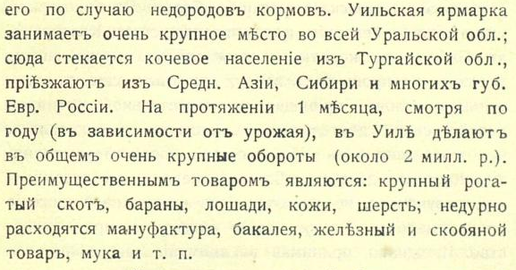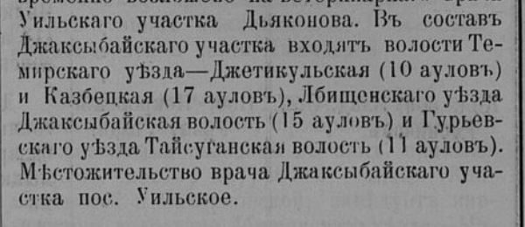
Л.16
Телеграмма от 31.10.1913 г. из Омска на имя Начальника Ветеринарного Управления:
Прошу ваше превосходительство разрешить отпуск четыре месяца желательно содержанием крайнем случаем без такового благоволите распоряжением Москва Таганка Дурной Дарбман четыре Уильський пунктовый Соколов.
Л.22
Черновик-копия ответа С.С.Соколову И.О. Начальника Управления (8.11.1913 г.):
Согласно отзыву Уральского Губернатора затрудняюсь разрешение отпуска. Можете воспользоваться поверстным сроком для прибытия месту службы.
1914г. Соколовъ Серг. Серг. 87 В. 910. Пункт. вет. Пос. Уильскiй, Уральск. Россiйскiй медицинскiй списокъ » Стр. 513
Определением Военного Губернатора Уральской области от 12 Января 1915 года, за №2, перемещен на таковую же должность Уральской области с назначением надзора за выпасным разного рода промышленным скотом в Круглоозерновском участке с 16 Января 1915 года.
В походах против неприятеля не был.
Наказаний и взысканий не имел.
В отпусках и отставке не был.
Женат на крестьянской девице Клавдии Алексеевой.
Имеет сына Сергея, родившегося 30 сентября 1911 года.
Жена и сын вероисповедания православного.
Подписано Военным Губернатором Генерал-Лейтенантом /Хабаловъ /, Вице-Губернатором /Мордвиновъ/ и Ветеринарным Инспектором /Никольскiй/.
Л.37
Диплом Харьковского Ветеринарного Института.
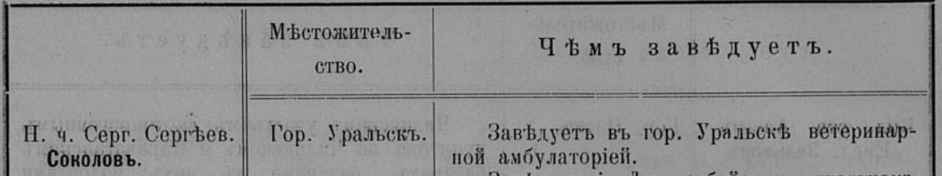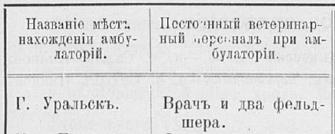 1915г.
Л.38
Запрос Департамента Земледелия Министерства Земледелия от 17 Декабря 1915 года в Ветеринарное Управление МВД:
Пунктовый ветеринарный врач Уральской области Сергей Соколов возбудил перед Департаментом Земледелия ходатайство о предоставлении должности старшего специалиста по сельскохозяйственной части. Вследствие этого Департамент Земледелия имеет честь просить Ветеринарное Управление сообщить, не встречается ли препятствий к переводу С.Соколова на службу по Департаменту Земледелия.
Департамент земледелия Министерства земледелия. О назначении ветеринара Сергея Соколова на должность старшего специалиста по животноводству. 19 января 1916. Шифр: Ф. 398 Оп. 74 Д. 29854.
Департамент земледелия Министерства земледелия. О назначении ветеринара Сергея Соколова на должность старшего специалиста по животноводству. 19 января 1916

Л.42
С.Соколов с 13 февраля 1916 года назначен старшим специалистом Департамента Земледелия по животноводству в Уральской области.
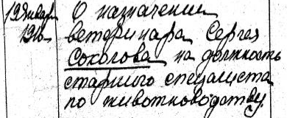
Далее, т.к. перешел на службу в другое ведомство, есть только письма-отношения, обращенные в Ветеринарное Управление.
Л.44 с об.
На специальном типографском бланке, в левом верхнем углу отпечатано:
М.З.
Состоящий
по Департаменту Земледелия
Старший Специалист
по животноводству
в Уральской области
С.С.Соколов.
Июня 1 дня 1916 г.
№51
Г.Уральск.
/Число и номер вписаны от руки, текст написан Соколовым/:
В Ветеринарное Управление.
Приказом по Министерству Земледелия от 28 марта с.г. за №5 /Правит.Сената(?) №75 от 2 Апреля/ я переведен на службу Министерства Земледелия с 13 февраля т.г.
Занимаемая мною до этого назначения должность пунктового врача Уральской области давно мною сдана, между тем в оффициозе Ветеринарного Управления, - Хроник А.И.Н. – приказа означенного выше не напечатано до сих пор.
Сообщая изложенное, обязуюсь просить соответствующего распоряжения.
Старший специалист по животноводству С.Соколов /автограф/.
Текст и подпись написаны разными чернилами, но почерк кажется одним и тем же.
На л.44 разные пометки, в том числе: Отправлено в Хронику 7 Июня 1916 г.
Л.45 с об.
Запрос о службе С.С.Соколова из Ветеринарного Управления Военного Министерства (2.08.1917 г.) в Ветеринарное Управление МВД, из которого понятно, что С.С. Соколов на август 1917 года состоит в чине титулярного советника в должности старшего ветеринарного врача 7-го Уральского казачьего полка.
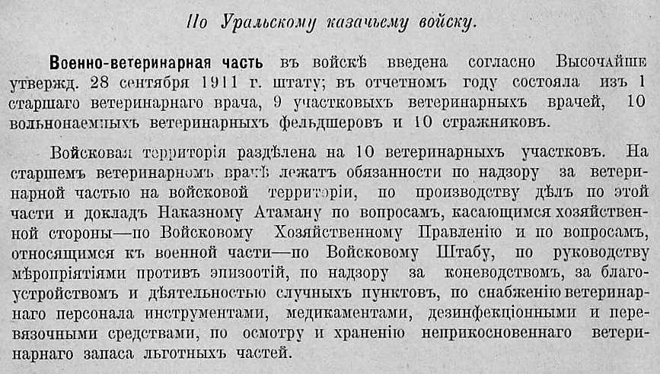
Л.45 с об.
Министерство Военное
Ветеринарное Управление
Армии.
Отделение 1.
Стол 2.
2 Августа 1917 г.
№3479.
В Ветеринарное Управление Министерства Внутренних Дел.
Из послужного списка старшего ветеринарного врача 7-го Уральского казачьего полка, титулярного советника Сергея Сергеевича Соколова, представленного к производству, за выслугу лет, в следующий чин, видно, что названный ветеринарный врач служил по гражданскому ведомству и занимал должность пунктового ветеринарного врача Уральской области.
В виду изложенного ветеринарное управление армии просит уведомить, сколько времени этой службы подлежит зачету в срок выслуги на чинопроизводство и не встречается ли препятствий к таковому производству.
Помощник Начальника Управления,
Статский Советник - подпись неразборчиво.
Начальник Отделения,
Статский Советник – Павлов(?).
Л.46
Черновик-копия ответа в Ветеринарное Управление Армии (23 Августа 1917 г.):
… в.в. Сергей Сергеевич Соколов пунктовым вет врачом в Уральской области с 23 октября 1913 г. по 13 февраля 1916 г. Служба эта с 15 марта 1914 г. (времени старшинства в чине Титулярного Советника) подлежит зачету в срок выслуги на чинопроизводство.
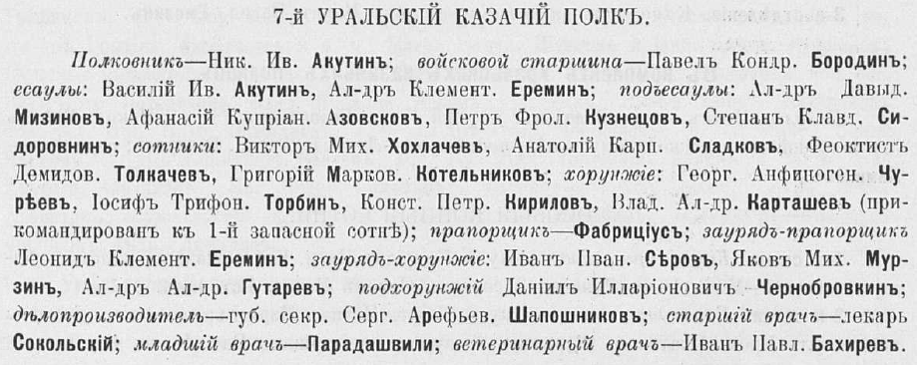
В Первую мировую войну Уральское казачье войско мобилизовало 9 конных полков, 2 конно-аргиллерийские батареи, 6 сотен и 2 конвойные полусотни. Была сформирована Уральская казачья дивизия (4-й‚ 5-й, 6-й и 7-й полки), которая в составе 4-й армии успешно действовала в Галицийской битве, при пятимесячной осаде неприятельской крепости Перемышль. Уральская казачья дивизия участвовала в Брусиловском прорыве 1916 года, который осуществлялся армиями Юго-Западного фронта. Войсковой знак Уральского казачьего войска
Утвержден 18 февраля 1912 г. в память 300-летнего юбилея войска (1891 г.)
Знак утвержден 18 февраля 1912 года "Знак имеет форму оксидированного российского орла, головы которого увенчаны царскими коронами. В лапах орла атаманская насека, на груди - герб войска (на верхнем, голубом, поле два накрест расположенных осетра, на нижнем, красном, - скачущий белый всадник). На крыльях орла голубые щитки с вензелем Федора Иоанновича и датой: "1591" - на левом, с вензелем Александра III и датой: 1891" - на правом. Знак увенчан серебряной императорской короной с ниспадающей из-под нее Георгиевской лентой, концы которой держит орел в клювах".
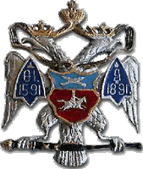

В декабре 1917г с фронтов 1-й Мировой войны в Уральск прибыли эшелоны 7-го казачьего кавалерийского полка. При попытке разоружения прибывшего с фронта 7-го Уральского казачьего полка произошло столкновение и М.Ф. Мартынов сложил с себя атаманское звание. В марте 1918 круг УКВ в Уральске постановил, что до созыва Учредительного собрания область будет автономной, имеющей производство и армию. Демократично настроенные казаки в марте 1918г создали войсковое «правительство". Поражение белого движения в конце 1918 г. и взятие Красной Армией 24 января 1919 г. Уральска привело к разложению белоказаков. 7-й Уральский казачий полк перешел на сторону Красной Армии. Правда. - 1 9 1 8 . - 3 0 янв. Советская власть в Уральске была установлена при активном участии 7-го Уральского казачьего полка.
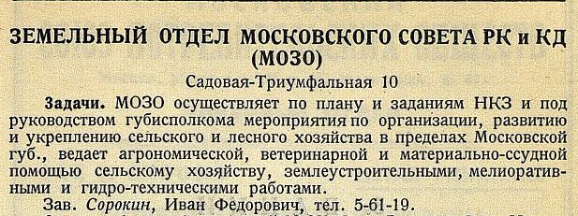

Сведения о реабилитированных жертвах политических репрессий.
СОКОЛОВ СЕРГЕЙ СЕРГЕЕВИЧ, г.р. 1887, м.р. Орловская обл., С.АПАЛЬКОВО СОСКОВСКОГО Р-НА Ветеринарное управление, Московский областной земельный отдел. вет.врач, Проживал: Московская обл., п.1-е Мая.. 21, кв. 2.
Арестован 12 ноября 1941 г. дело П-56498, дело в МВД 16458
Приговорен: , обв.: 58-10 ч.2..
Приговор: Умер 10.07.42 в г. Казань, в спец. псих. больнице. Жена: Клавдия Алексеевна
УМЕРШИЕ В КАЗАНСКОЙ СПЕЦИАЛИЗИРОВАННОЙ ПСИХБОЛЬНИЦЕ С 1940 ПО 1970 ГОД СОКОЛОВ СЕРГЕЙ СЕРГЕЕВИЧ, г.р. 1887, м.р. Орловская обл., С.АПАЛЬКОВО СОСКОВСКОГО Р-НА жил: Московская обл., п.1 мая, вет.врач, вет.управление МОЗО, русский, ст. 58-10 ч.2, арест. 12.11.41, дата см.: 10.07 42, дело в МВД 16458
ул.Ершова 49. Здание больницы было построено 1 июля 1869 года. В 1900 году к зданию Казанской психиатрической больницы был пристроен флигель, преобразованный в 1909 году в первую в России специализированную судебно-психиатрическую больницу. После 1917 года она была закрыта, и её корпуса присоединены к общей Казанской психбольнице. В 1935 году спецкорпус был отремонтирован, и туда были помещены прибывшие из Сарова более 100 человек, находящихся на принудительном лечении по постановлению судебных органов. 1 апреля 1939 года распоряжением Лаврентия Берии спецкорпус переведён в прямое подчинение НКВД и создана Казанская тюремная психиатрическая больница.
Хоронили и на Арском кладбище
Посёлок фабрики имени 1-го Мая Поселок расположен на правом берегу реки Десны, на левом расположена ныне не действующая камвольно-прядильная фабрика, в честь которой и назвали поселок. История современного поселка Фабрики имени 1 Мая начинается в XVII веке, когда эти земли находились во владении коллежского асессора Козьмы Матвеева. Он открыл здесь суконную фабрику и основал усадьбу Остафьево. Рязановская суконная фабрика впервые упоминается в 1853 году. Она, вместе с деревней Резаново (дореволюционное название), принадлежала Дарье Алексеевне Окуловой, дочери генерал-майора, действительного статского советника Алексея Михайловича Окулова. Фабрика, основанная при деревне Резанове Подольского уезда Московской губернии для производства сукна, после пожара в 1892 году была перестроена в 1912 году в камвольно-английскую прядильню. Она выпрядала исключительно камвольную пряжу для трикотажных изделий и шерстяной материи, объемом до 20 000 пудов (около 330 тонн) в год. На фабрике было задействовано до 500 рабочих из которых 300 были женщинами. В советское время фабрика получила новое название «Имени 1 Мая».

Соколов Сергей Сергеевич Дата рождения 13.10.1911
Меcто рождения: Читинская область, Акша
Год, меcто призыва: 1941 г. Ленинград
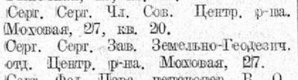 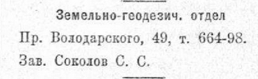Весь Ленинград ... на 1935 год.
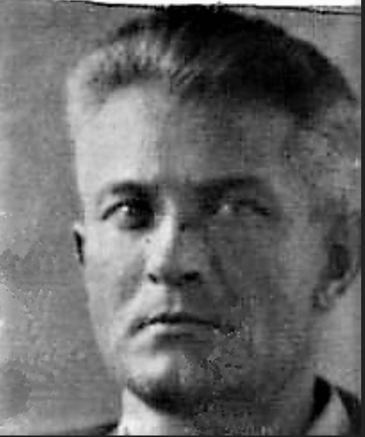
Звание, в котором закончил войну: Капитан инженерных войск
Медаль «За оборону Ленинграда»
Приказ подразделения
от: 07.06.1943
Издан: Октябрьская ж/д
Архив: ЦАМО
Фонд: 217
Опись: 1264
Ед.хранения: 68
№ записи: 1532351037
Биография после войны: Работал маркшейдером

